 | 法務部行政執行署花蓮分署新聞稿  發稿日期：114年2月27日  聯 絡 人：行政執行官邱俊諭  連絡電話：03-834-8516
花蓮分署3月4日法拍會
無人機帶你鳥瞰瑞穗、東河投資熱點
花蓮分署，定於114年3月4日(星期二)，舉行228連假後首場「123全國聯合拍賣會」，本次拍賣會推出多筆優質法拍物件，包含位於花蓮縣瑞穗鄉土地及臺東縣東河鄉房地，不僅地理位置優越，花蓮分署更運用無人機航拍技術，讓標的資訊一覽無遺，是值得關注的好物件，有興趣的應買人，可把握難得之機會。
不動產部分，統一於下午3時開標，且均兼採「現場」與「通訊」投標。本次最值得留意的標的，為花蓮縣瑞穗鄉青山段552地號農地，面積高達3015.29平方公尺（約912坪），權利範圍全部，土地方正平整，原種植稻米，查封時甫收割完成。由於坐落在花東縱谷平原，附近剛好有富源溪與秀姑巒溪流域通過，土壤肥沃，被譽為臺灣的稻米之鄉。本次已進入第二次拍賣程序，底價下殺至210萬元，自用、投資兩相宜。另一件同樣進入第二次拍賣程序的物件，則位在臺東縣東河鄉：甲標係東河鄉泰源村本部落房地，屋況雖較老舊，但附近生活機能健全，底價僅90萬元；乙標則位於瑪屋撈外段523地號，面積達1712.03平方公尺（約517坪），權利範圍全部，附近有馬武溪流域通過，環境優美。
為了讓民眾更清楚了解拍賣標的，花蓮分署透過無人機航拍影片，完整呈現法拍物件的地形環境、周邊機能及發展潛力。民眾無需親自勘查，即可透過高畫質影像掌握標的全貌，提高進場應買之意願。
動產部分，當天亦有拍賣多台車輛，變賣小型無人機、韓版服飾等商品，詳細時間及資訊，請上花蓮分署官方網站（https://www.hly.moj.gov.tw/）或行政執行署拍賣公告查詢系統（https://gov.tw/3eF）查詢。歡迎民眾到場撿便宜、搶好康！
★「花蓮縣瑞穗鄉青山段552地號」空拍影片連結：
https://www.youtube.com/watch?v=9lsUZf-Bt5Y

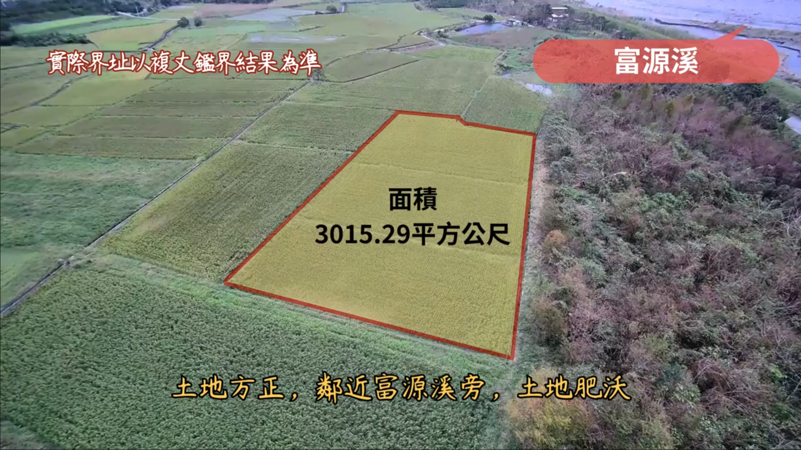
（花蓮縣瑞穗鄉土地空拍畫面）
★臺東縣東河鄉「泰源村本部落房地」及「瑪屋撈外段523地號」空拍影片連結：https://www.youtube.com/watch?v=zPedscrEIlo

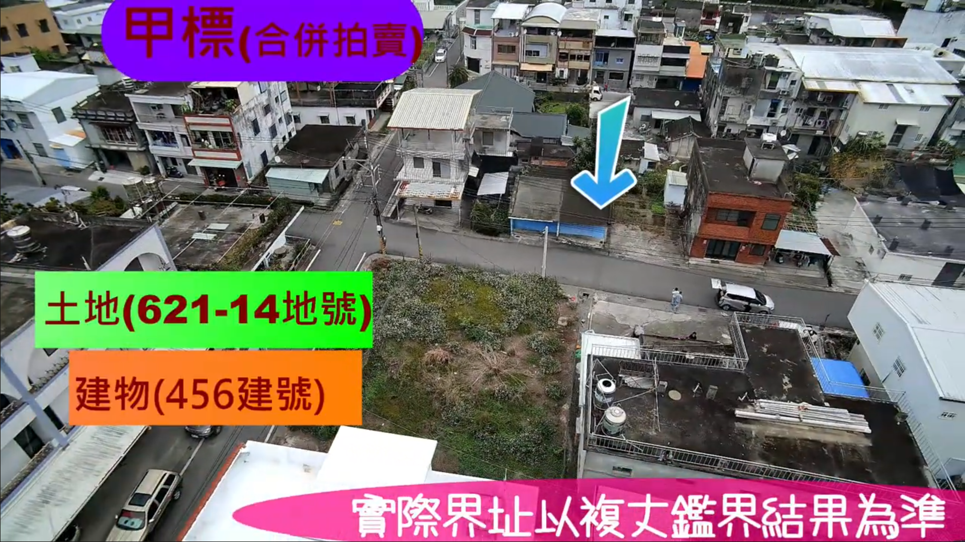
（臺東縣東河鄉泰源村本部落房地空拍畫面）
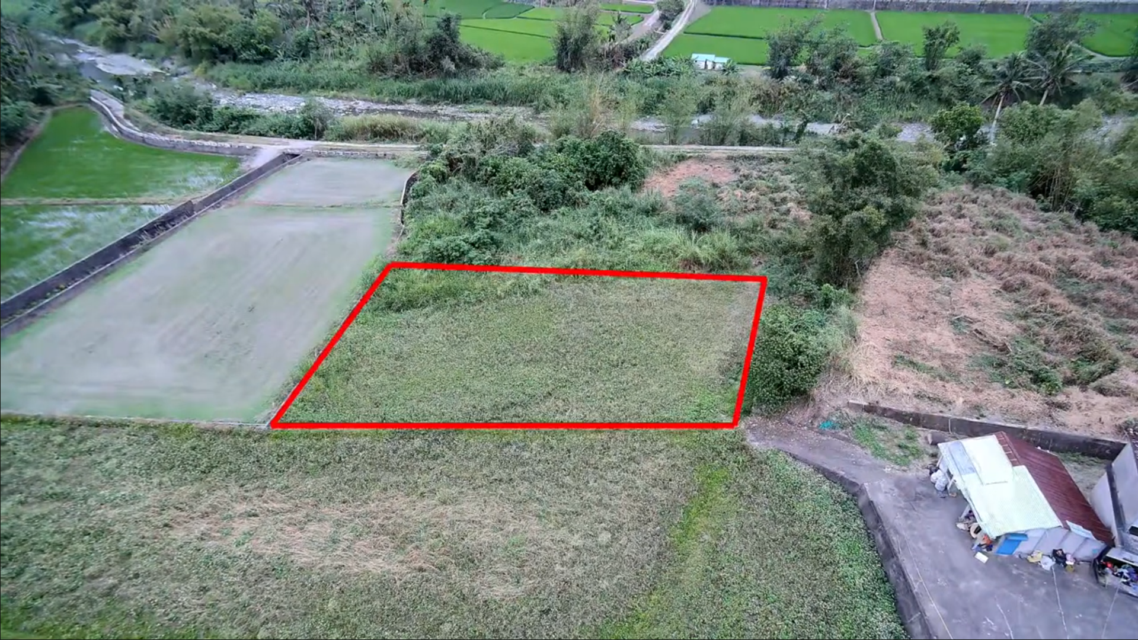
（臺東縣東河鄉瑪屋撈外段土地空拍畫面）

